Муниципальное бюджетное дошкольное образовательное учреждение -
детский сад № 286
Дидактическая игра « В гостях у Пожарика и Дорожика».
Авторы:
воспитатель: Бижанова Евгения Николаевна
воспитатель: Васильева Оксана Анатольевна
- Паспорт методической разработки « Дидактическая игра для дошкольников по профилактике детского дорожно – транспортного травматизма и пожарной безопасности».

Показатели | Характеристика разработки
Название дидактической игры | В гостях у Пожарика и Дорожика
Основная тема игры | Профилактика детского дорожно-транспортного травматизма и пожарной безопасности
Возрастная группа дошкольников для которых подходит игра | Старший дошкольный возраст
Аннотация дидактической игры | Закрепление знаний детей правил дорожного движения и пожарной безопасности в игровой форме, игры-викторины.
Оборудование | Игровое поле, фишки, кубик, карточки с вопросами, ответы.
Планируемый результат проведения дидактической игры и их показатели | Эта настольная игра с элементами викторины, с помощью которой дети дошкольного возраста познают дорожную грамоту, правила дорожного движения, дорожные знаки, знакомит с правилами пожарной безопасности в игровой форме, умение договариваться со сверстниками об очередности ходов, взаимовыручке в помощи в вопросе – ответе.
Аналоги дидактической игры | Игры: «Дорожные знаки», «Будь осторожен с огнём»
- Методика использования дидактической игры.
Цель: обобщить представления детей о правилах поведения пешеходов на улице, пожарной безопасности в занимательной форме.
- привить им умения и навыки правильного поведения на улице, вызвать интерес к движению транспорта и пешеходов, к самому транспорту, уважение к труду водителей транспортных средств;
- закреплять и совершенствовать навыки и умения действовать в непрерывно изменяющихся условиях, наилучшим образом реагировать на неожиданную новую ситуацию;
- продолжать учить согласовывать свои действия с действиями ведущего и других участников игры, подчинять свои интересы интересам окружающих;
- обогащать и расширять словарь;
- развивать сообразительность, умение самостоятельно решать поставленную задачу, ответственность.
Организация деятельности дошкольников с использованием дидактической игры «В гостях у Пожарика и Дорожика» может осуществляться как совместно с воспитателем, родителями, так и самостоятельно со сверстниками. В целях воспитания дошкольников грамотных и дисциплинированных участников дорожного движения возможно использование игры в семейном кругу.
При игре с детьми младше 7 лет участие взрослого обязательно.
Являясь одним из важнейших видов деятельности ребенка, дидактическая игра является способом его самовыражения, совершенствования. Многократно участвуя в игре, ребёнок прочно осваивает знания, которыми он оперирует, учится запоминать, воспроизводить, классифицировать предметы и явления по общим признакам, самостоятельно мыслить, использовать полученные знания в различных условиях в соответствии с поставленной задачей, развивает свои сенсорные способности, речь (пополняется и активизируется словарь, формируется правильное звукопроизношение, развивается связная речь, умения правильно выражать свои мысли). Играя, ребёнок учится правильно относиться к явлениям общественной жизни, вырабатываются навыки и привычки, усваивается общественный опыт.
Приёмы педагогического наблюдения, направленные на выявление результатов проведения данной дидактической игры: показ, прямые указания к действию, словесная инструкция.
Правила игры:
Игра №1 « Бродилка»
Оборудование: Игровое поле, фишки, кубик, карточками с вопросами.
Перед началом игры карточки раскладываются на столе или остаются у ведущего, каждый участник выбирает себе фишку и ставит на старт.
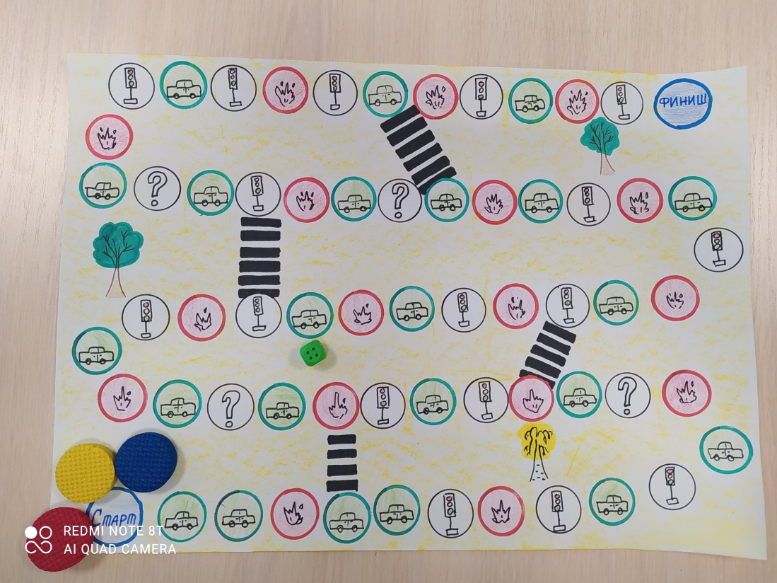

Очередность хода игроки определяют самостоятельно, договорившись друг с другом.
Каждый игрок бросает кубик и ходит столько клеток, сколько выпало на кубике.
Встав на зелёный круг, ребенок берет карточку с изображением машинки, ведущий читает вопрос.
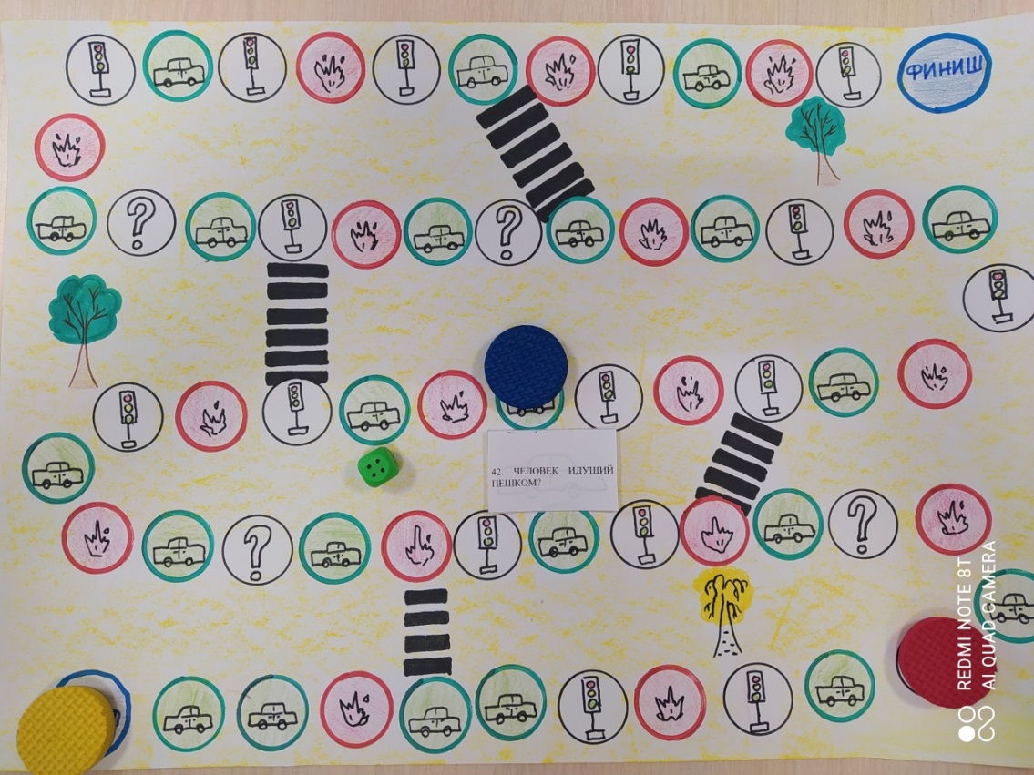

Встав на красный круг, берет карточку с изображением огня.
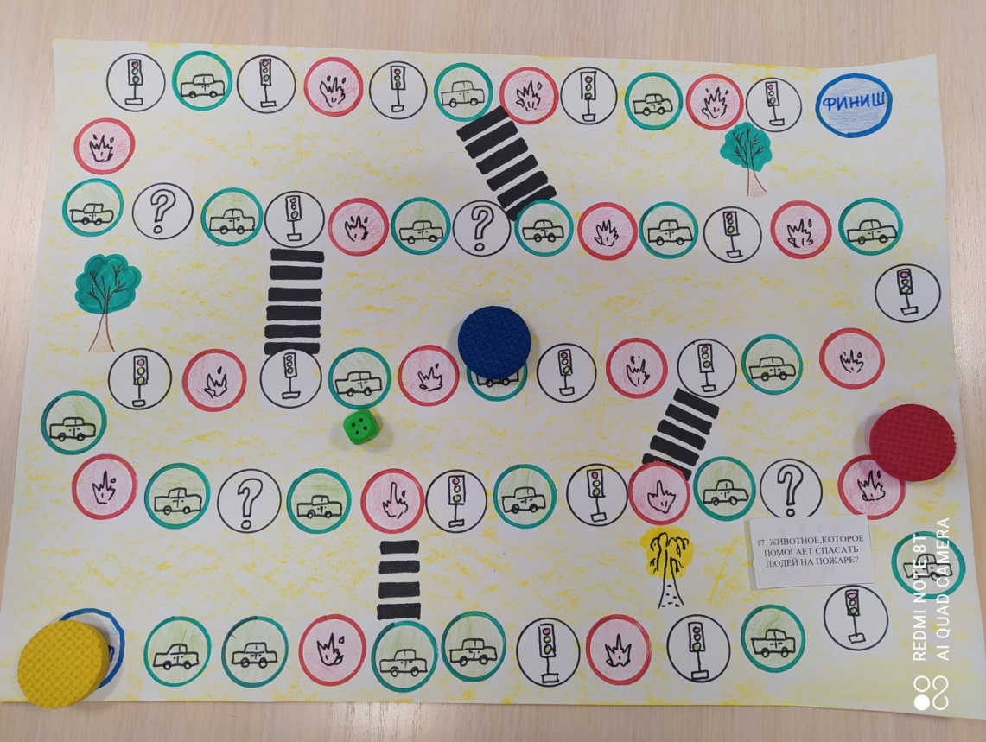
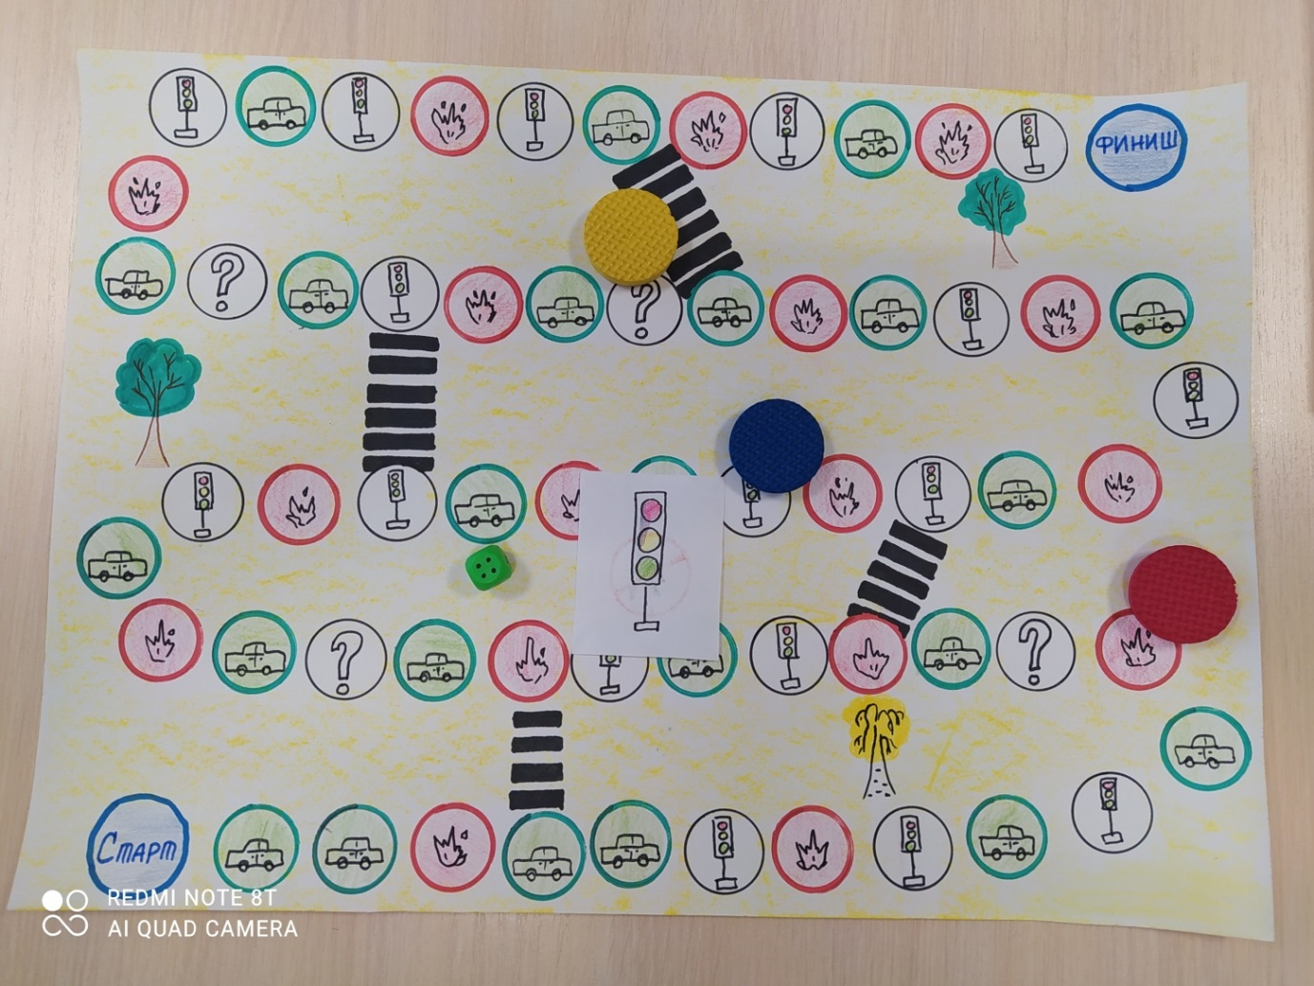

Встав на круг с изображение «вопрос» или «светофор», ребенку достается вопрос-загадка
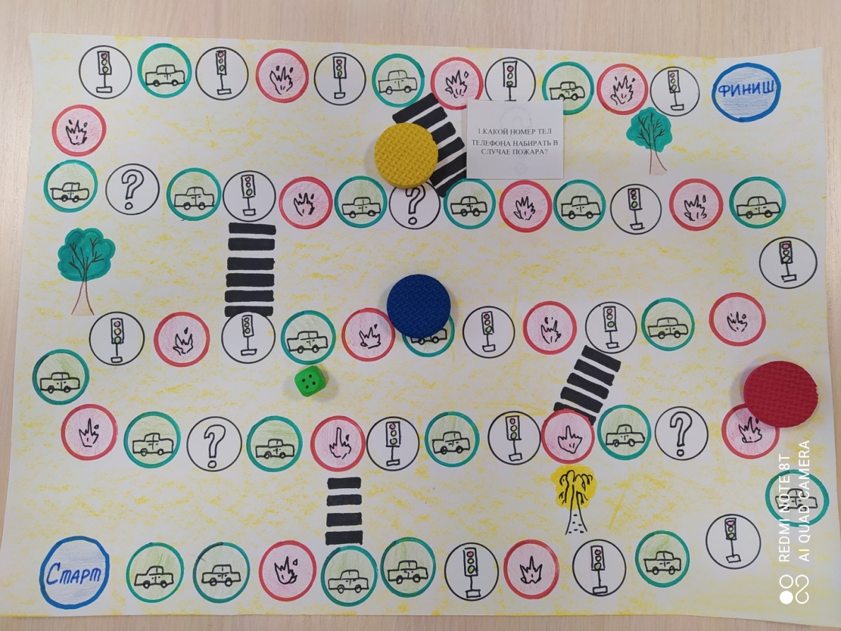

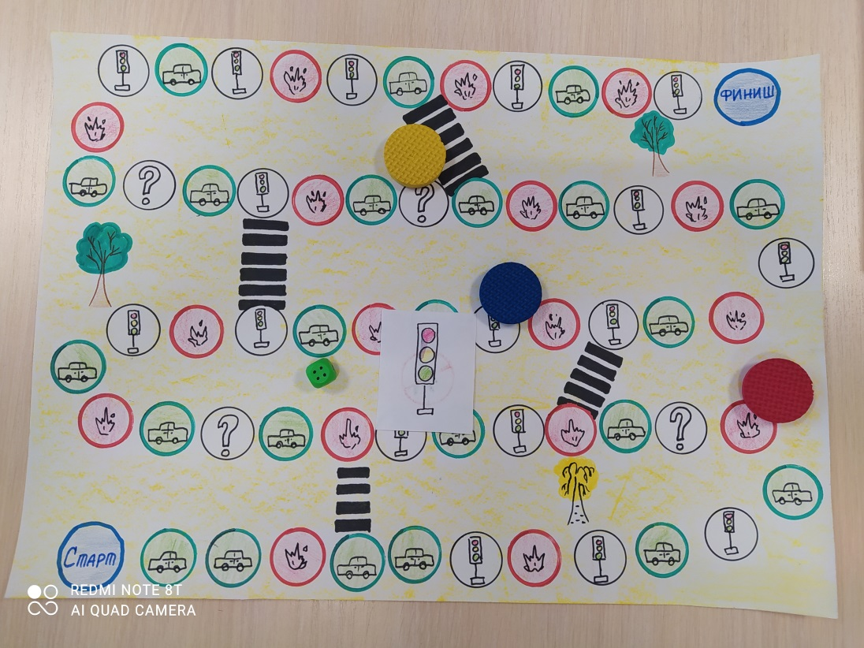

Если ребёнок в ходе игре затрудняется ответить на свой вопрос, то на помощь могут прийти сверстники или взрослый в случае, если играют ребёнок-взрослый. Игра заканчивается, когда один из игравших доходит до Финиша. По окончании игры подводится итог.

Игра № 2 « Викторина»
Оборудование: Карточки с вопросами, фишки.
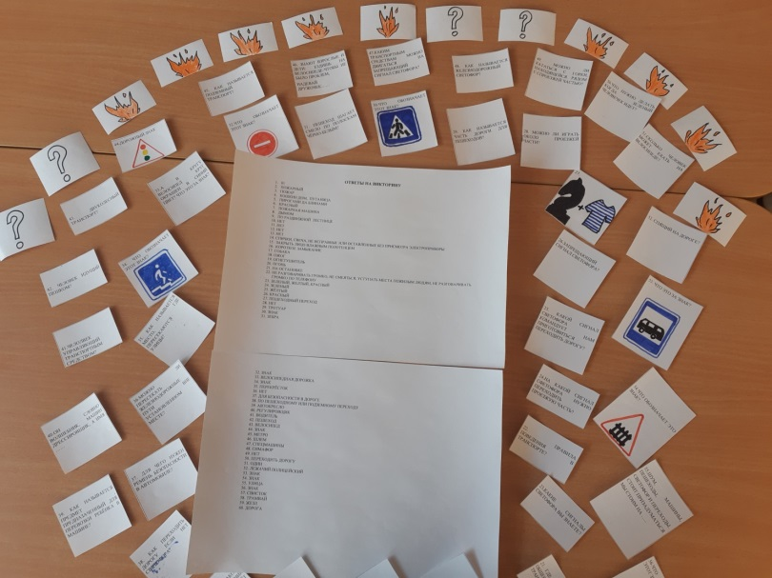
В этом случае каждый ребенок по очереди вытягивает карточку и отвечает на задаваемый взрослым вопрос, получая фишку за правильный ответ. Выигрывает тот, кто набрал большее количество фишек. Игра – викторина развивает логическое мышление, память, зрительное внимание, создаёт у детей эмоционально-позитивный настрой, обогащает словарный запас, умение общаться со сверстниками, воспитывает дух соревнований. В конце игры подводится итог, что дети узнали нового и интересного.

Варианты вопросов

1.КАКОЙ НОМЕР ТЕЛЕФОНА НАБИРАТЬ В СЛУЧАЕ ПОЖАРА?
2. КАК НАЗЫВАЕТСЯ ПРОФЕССИЯ ЧЕЛОВЕКА ТУШАЩЕГО ПОЖАР?
3.ГДЕ С ОГНЁМ БЕСПЕЧНЫ ЛЮДИ ОБЯЗАТЕЛЬНО ОН БУДЕТ….
4.ВСПОМНИ ПРОИЗВЕДЕНИЯ, ГДЕ ЕСТЬ СЛОВО ПОЖАР?
5.ЧЕМ В СКАЗКЕ К.ЧУКОВСКОГО ТУШИЛИ ПОЖАР НА МОРЕ?
6.КАКОГО ЦВЕТА ПОЖАРНАЯ МАШИНА?
7.ЧЕМ ОПАСЕН ПОЖАР КРОМЕ ОГНЯ?
8. .КАК ПОЖАРНОМУ ДОБРАТЬСЯ ДО ГОРЯЩЕГО ЭТАЖА?
9. МОЖНО ЛИ ТАК ДЕЛАТЬ:ОСТАВЛЯТЬ В ЛЕСУ НЕ ПОТУШЕННЫЙ КОСТЁР?
10. МОЖНО ЛИ ТАК ДЕЛАТЬ: ЗАВЕШИВАТЬ ЛАМПУ ТКАНЬЮ?
11. МОЖНО ЛИ ТАК ДЕЛАТЬ: СУШИТЬ БЕЛЬЕ НА ГАЗОМ?
12.МОЖНО ЛИ ДЕТЯМ ИГРАТЬ СПИЧКАМИ?
13.КАКИЕ ПРЕДМЕТЫ МОГУТ ВЫЗВАТЬ ПОЖАР?
14.ЧТО ДЕЛАТЬ ЕСЛИ В КВАРТИРЕ ПОЯВИЛСЯ ДЫМ?

Варианты вопросов-загадок
1.Я МЧУСЬ С СИРЕНОЙ НА ПОЖАР ВЕЗУ Я ВОДУ С ПЕНОЙ ПОТУШИМ ВМИГ ОГОНЬ И ЖАР МЫ БЫСТРО СЛОВНО СТРЕЛЫ.
2. В ПЕЧИ СИДИТ, СЕРДИТО РЫЧИТ
3. ПЕШЕХОД ШАГАЕТ СМЕЛО ПО ПОЛОСКАМ ЧЁРНО-БЕЛЫМ
4. ОН СЛОВНО ВОЛШЕБНИК, МАШИН ДРЕССИРОВЩИК, А ИМЯ ……
5. ШУМ, МАШИНЫ, ПЕШЕХОДЫ, СВЕТОФОР И ПЕРЕХОДЫ.СТОИТ ПРИЗАДУМАТЬСЯ МЫ СТОИМ НА…..
6. СПОЗАРАНКУ ЗА ОКОШКОМ СТУК, И ЗВОН, И КУТЕРЬМА.
ПО ПРЯМЫМ СТАЛЬНЫМ ДОРОЖКАМ ХОДЯТ РАЗНОЦВЕТНЫЕ ДОМА…
7. ШАГАЕШЬ ВПЕРЕДИ ЛЕЖИТ, ОГЛЯНЕШЬСЯ ДОМОЙ БЕЖИТ

